**Instrukcje dla Użytkownika**

# Dane dostępowe

|  |  |  |
| --- | --- | --- |
| LOGIN | HASLO | ROLA |
| admin | 123 | Admin |
| Januszkot | haslo321 | Admin |
| Mkwasniewski | 123 | Uzytkownik |

# Import Bazy danych

Plik o nazwie ***librarymanagementsystem.sql***

# Uruchomienie aplikacji

* W XAMPP uruchamiamy usługę Apache oraz MySQL (port 3306)
* <http://localhost/LibraryManagementSystem/index.php> - główna strona projektu
* <http://localhost/phpmyadmin/> - wchodzimy na tą stronę i jeśli nie mamy bazy importujemy plik który wyżej wskazałem

# Logowanie do Systemu

* Dla nowych użytkowników: Przejdź do strony "**Zarejestruj się**" i wypełnij formularz rejestracyjny. Po rejestracji możesz się zalogować używając swojego loginu i hasła.
* Dla zarejestrowanych użytkowników: Na stronie głównej przejdź do strony "**Zaloguj się**". Wpisz swój login oraz hasło, i kliknij przycisk "Zaloguj".

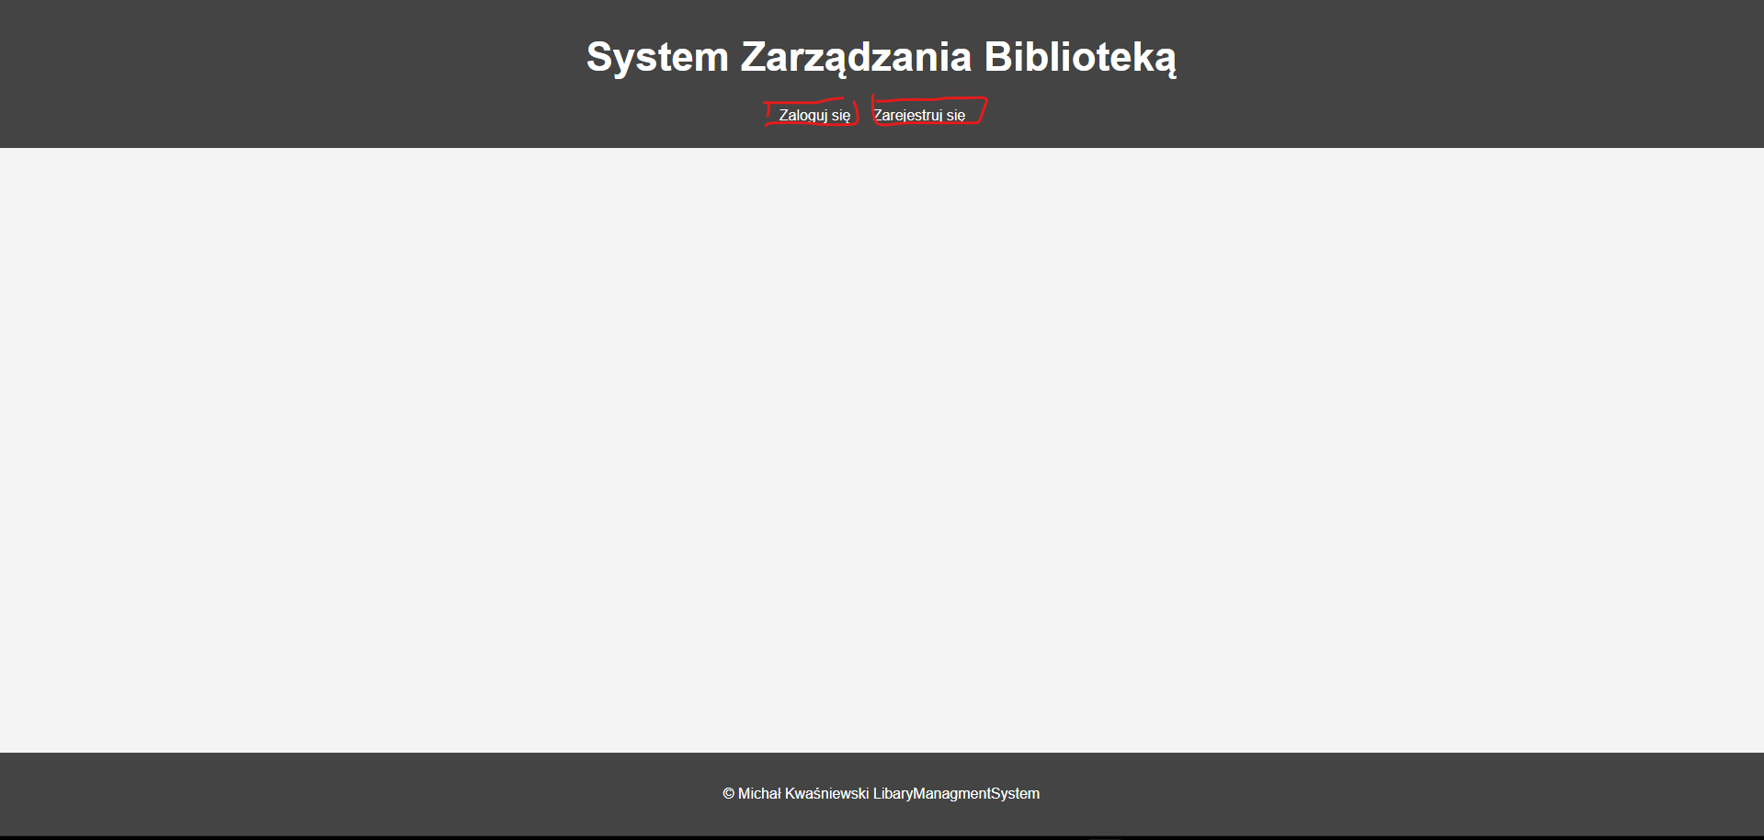

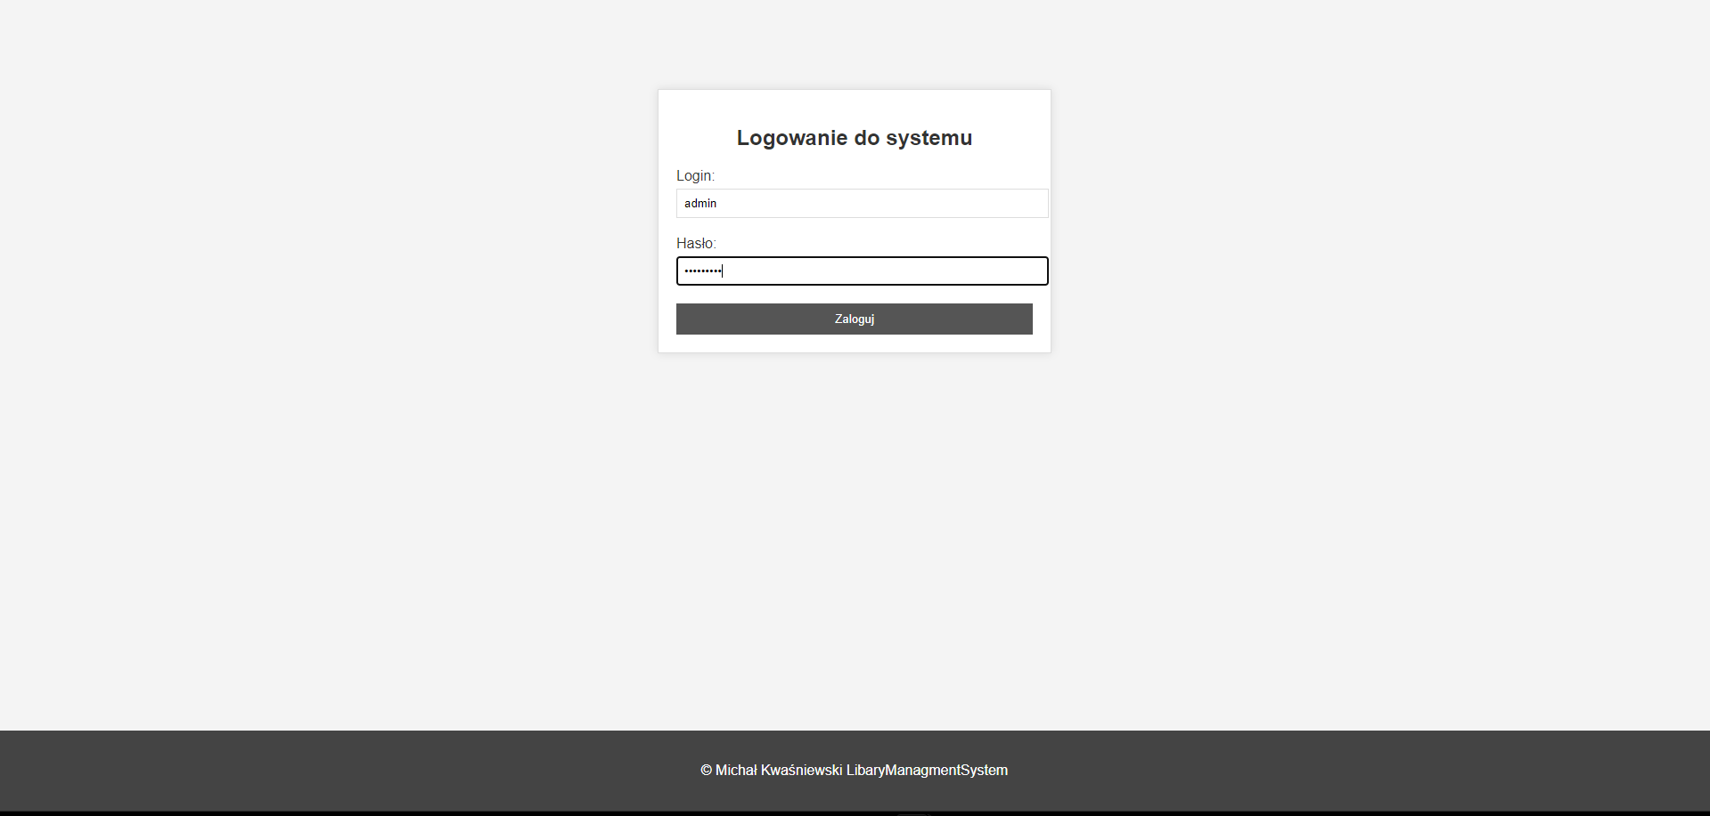

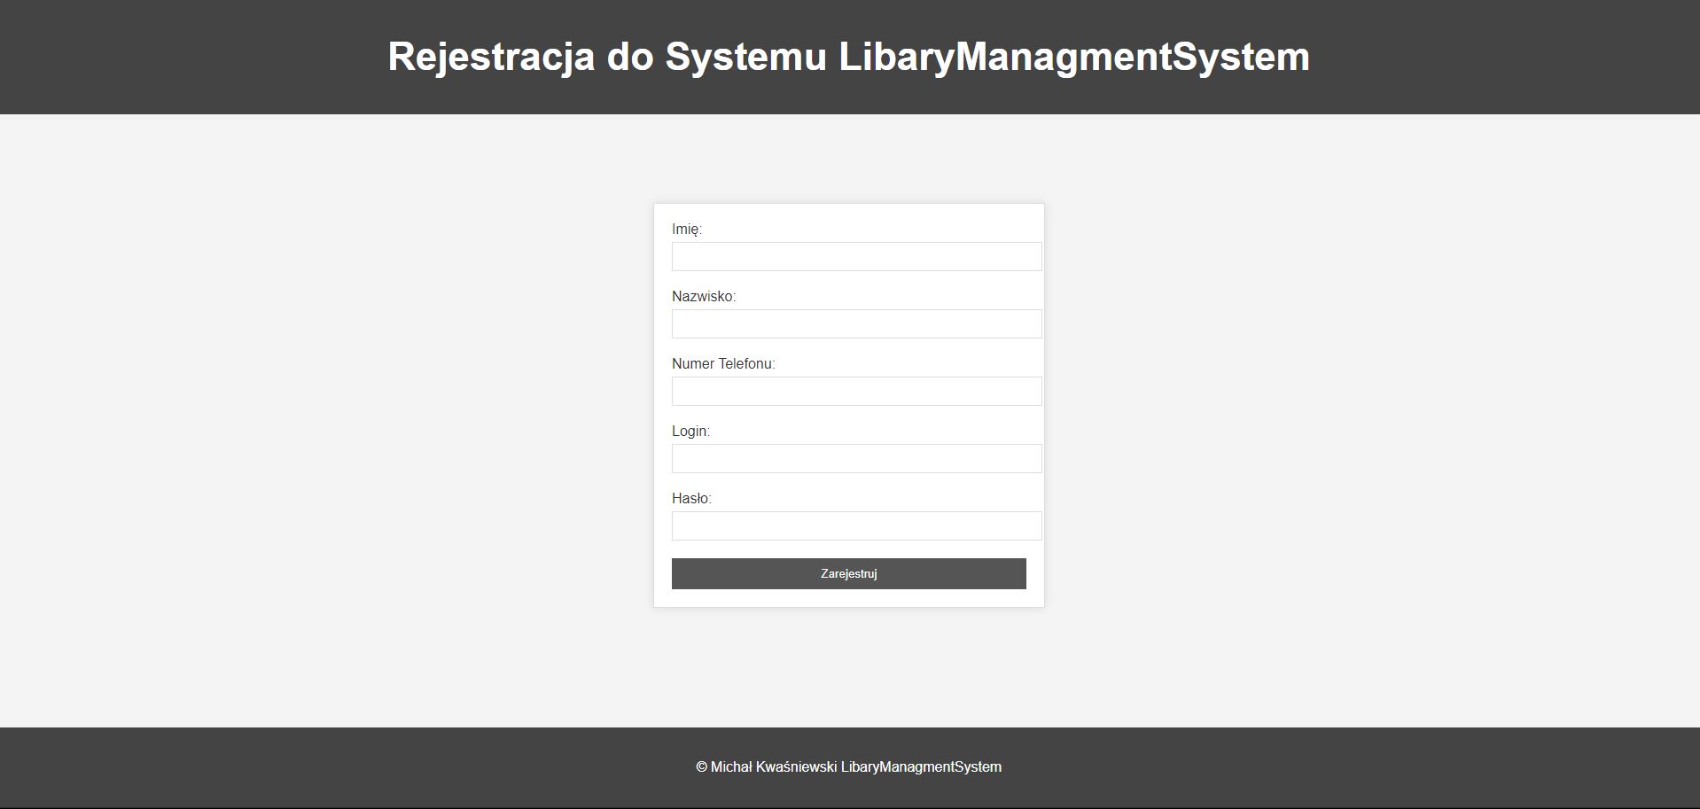

# Panel Administracyjny (tylko dla Adminów)

* Po zalogowaniu, użytkownicy z rolą "**Admin**" mają dostęp do panelu administracyjnego.
* **Zarządzanie książkami**: W panelu wybierz opcję "**Zarządzaj Książkami**" aby dodać, edytować lub usunąć książki. Możesz także przeglądać listę wszystkich książek.
* **Zarządzanie użytkownikami**: Aby dodać, edytować lub usunąć użytkowników, wybierz "**Zarządzaj Użytkownikami**". Można przeglądać listę wszystkich użytkowników oraz zmieniać ich dane.
* **Zarządzanie wypożyczeniami**: W opcji "**Zarządzaj Wypożyczeniami**" można przeglądać wszystkie wypożyczenia, zarówno aktywne jak i zakończone, oraz zarządzać nimi.
* By powrócić do panelu głównego kliknij na napis „**LibaryManagmentSystem**”

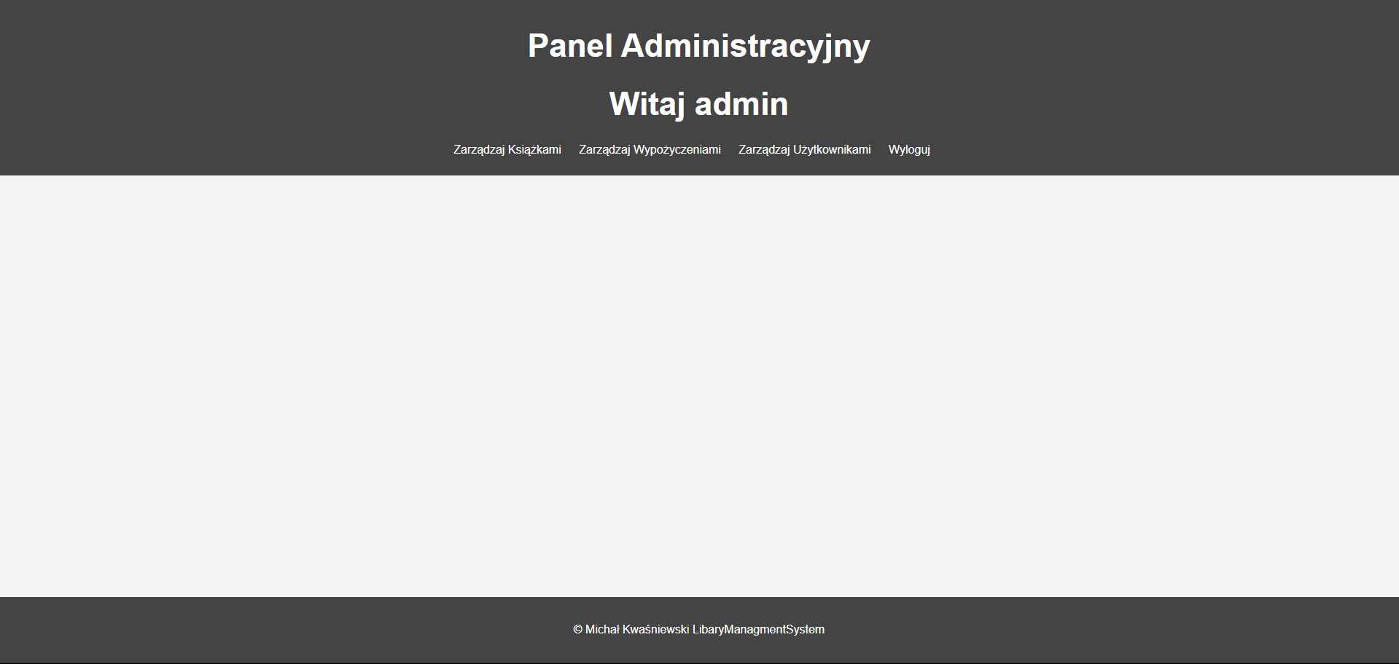

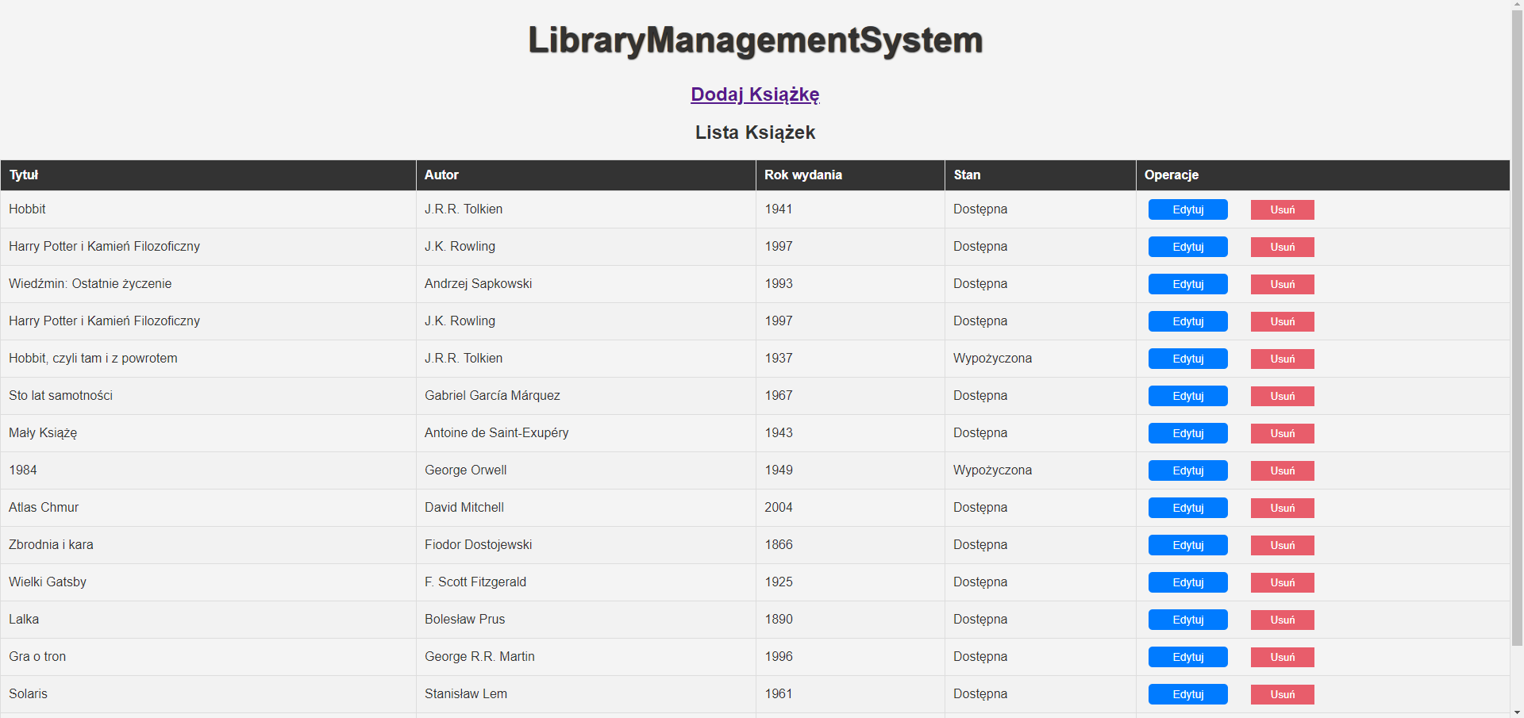

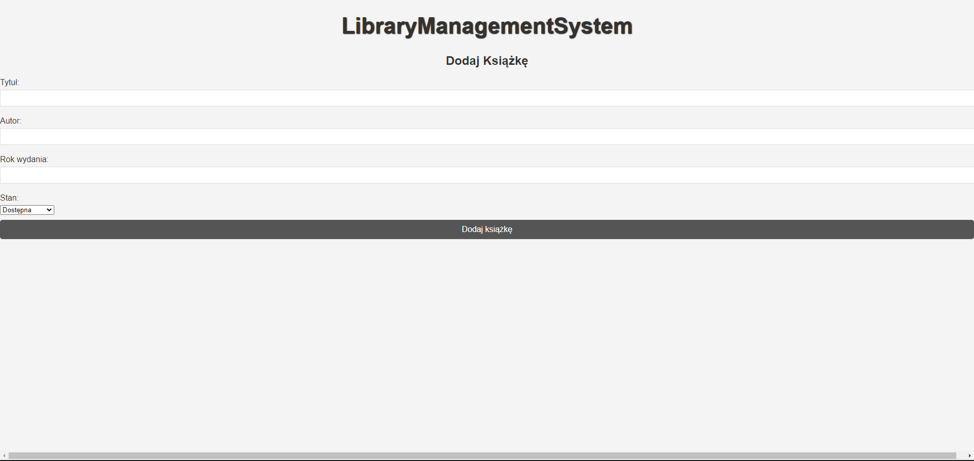

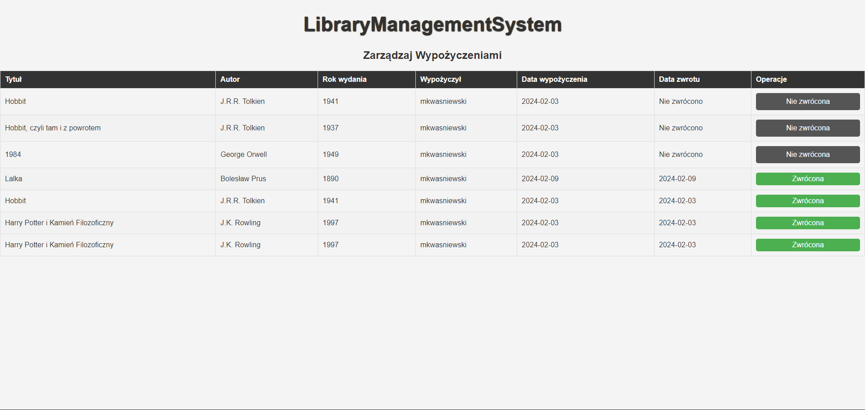

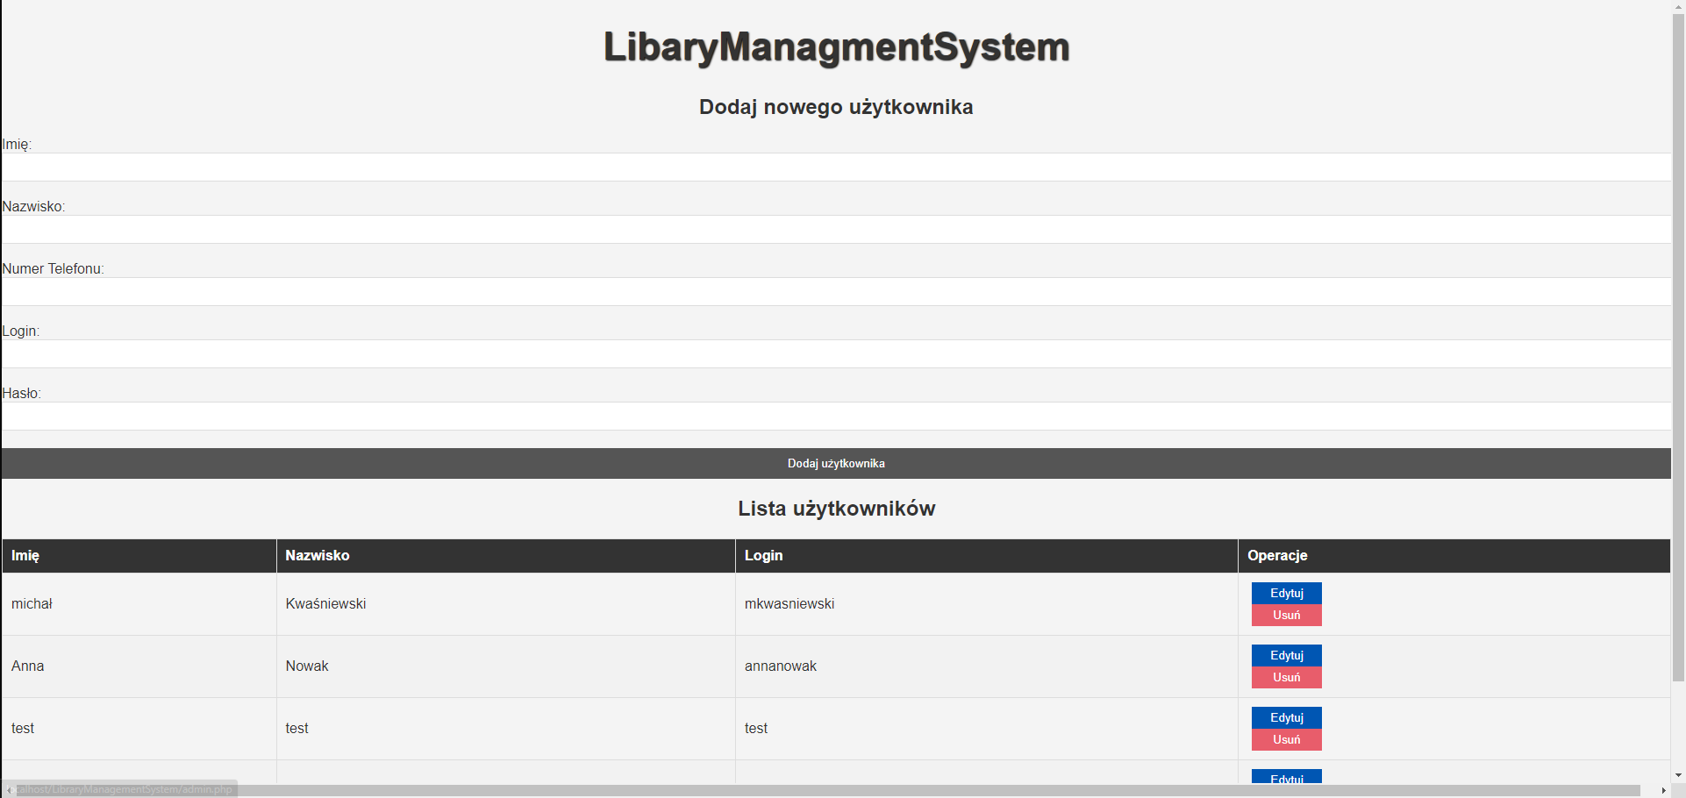

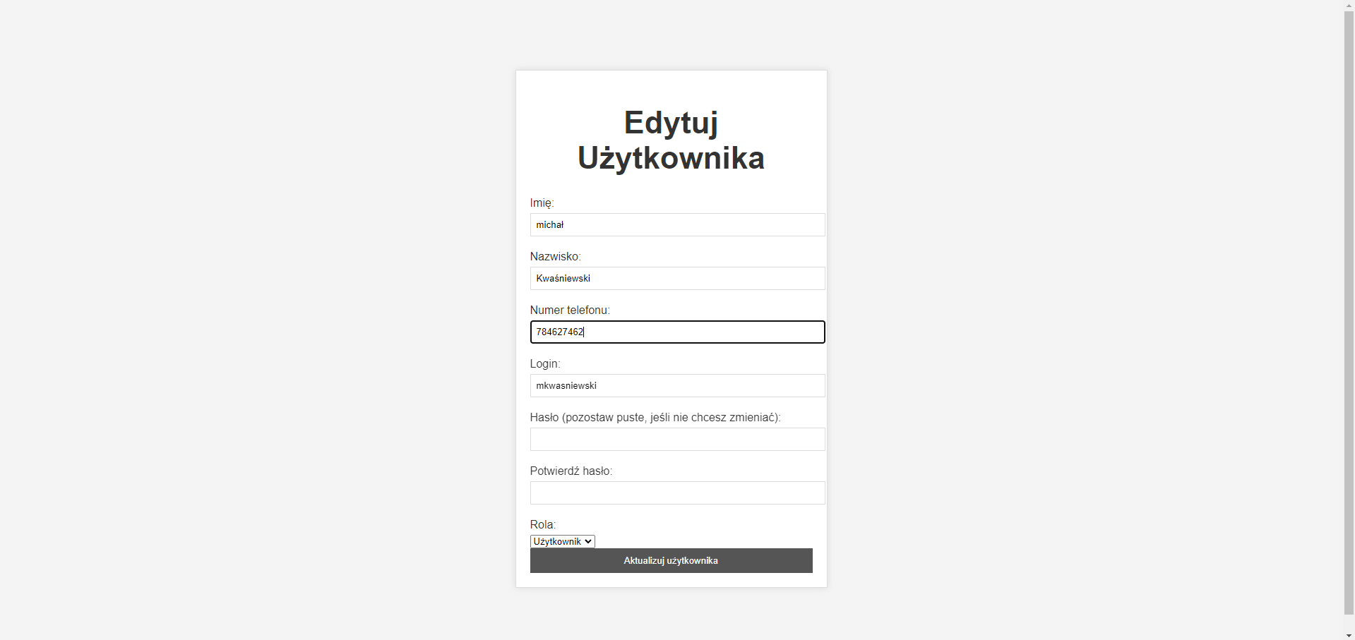

# Panel Użytkownika

* **Moje wypożyczenia**: Aby zobaczyć swoje aktualne i przeszłe wypożyczenia, kliknij na "**Moje Wypożyczenia**". Są tam informacje o dacie wypożyczenia i planowanym terminie zwrotu.
* **Wypożyczanie książek**: W sekcji "**Dostępne książki**" znajduje się lista książek dostępnych do wypożyczenia. Aby wypożyczyć książkę, kliknij "**Wypożycz**" przy wybranej książce.

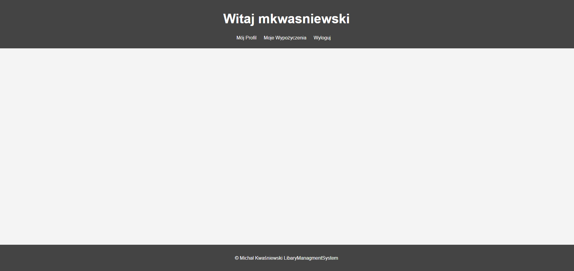

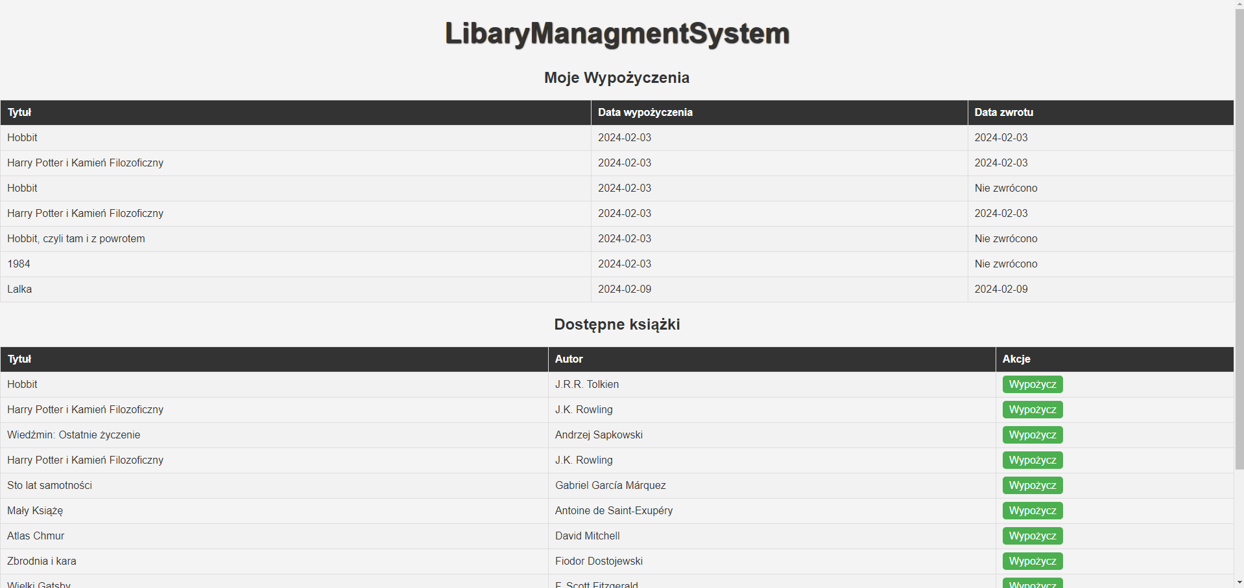

# Moje Konto

* Aby zobaczyć swoje dane, wybierz opcję "**Mój Profi**l". Możesz tutaj sprawdzić swoje informacje takie jak numer telefonu czy hasło.

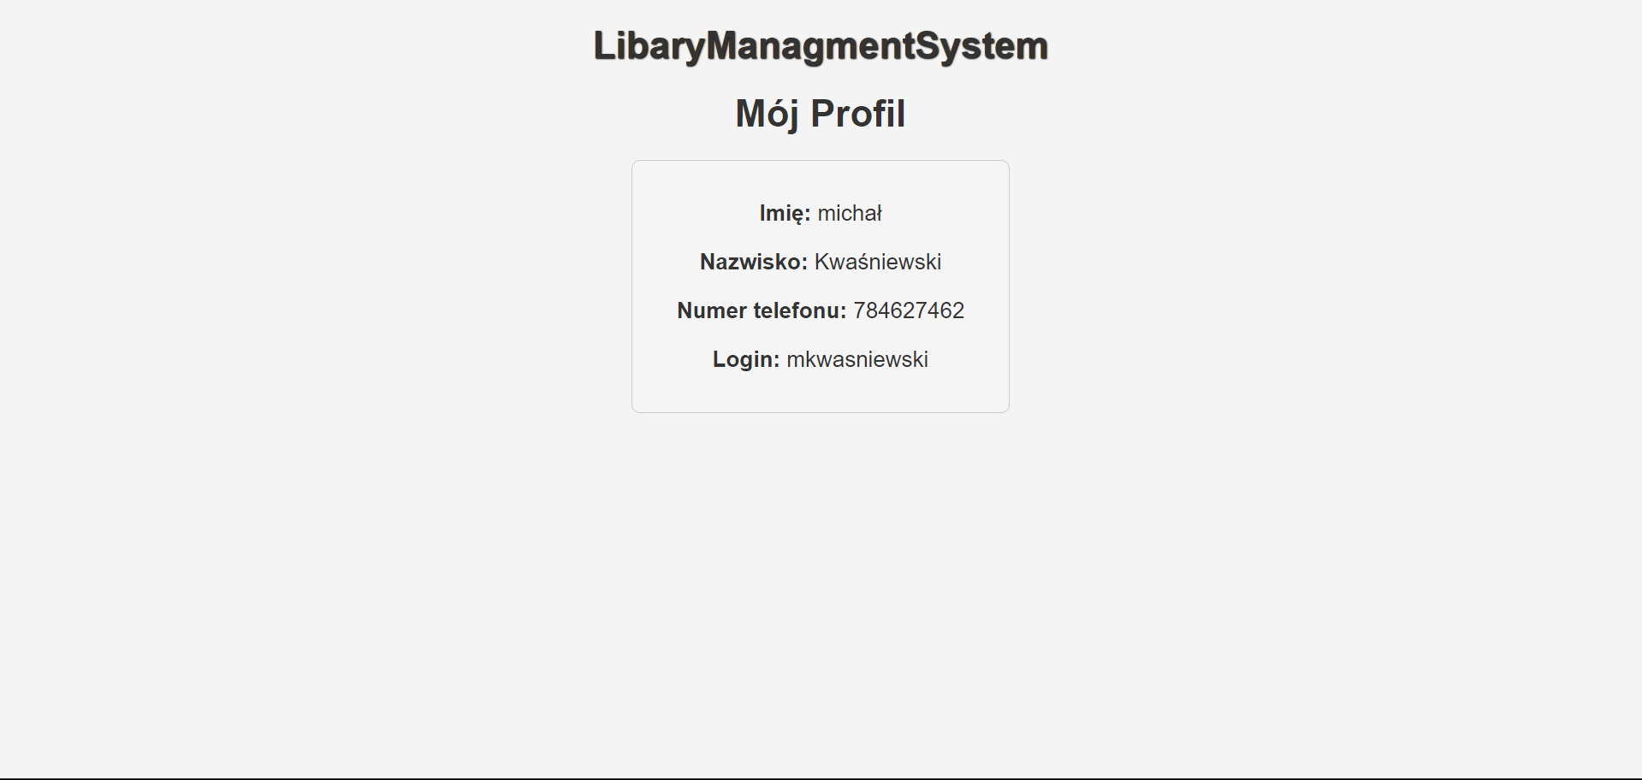

# Wylogowanie

Aby się wylogować, znajdź i kliknij "**Wyloguj**" w prawym górnym rogu strony. Zapewni to bezpieczeństwo danych ponieważ wtedy wszystkie sesje są usuwane.

Wykonane punkty dotyczące projektu

# Baza danych – Wykonane wszystko

## Tabela 1: Ksiazki

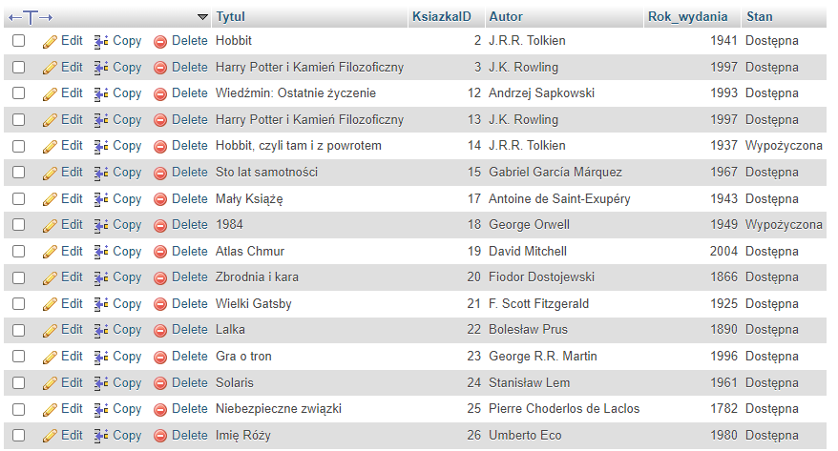

## Tabela 2: Wypozyczenia

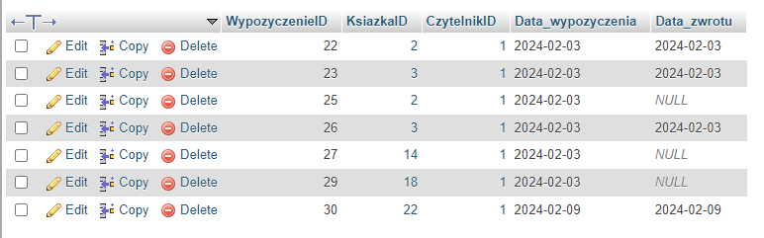

## Tabela 3: Uztykownicy

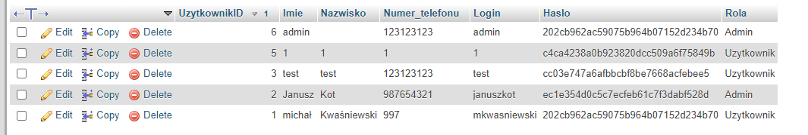

# 2. Założenia aplikacji – Wykonane wszystko

## Logowanie:

* Użytkownicy z rolą "Admin" mają dostęp do funkcji administracyjnych, a użytkownicy z rolą "Uzytkownik" mają ograniczony dostęp;
* 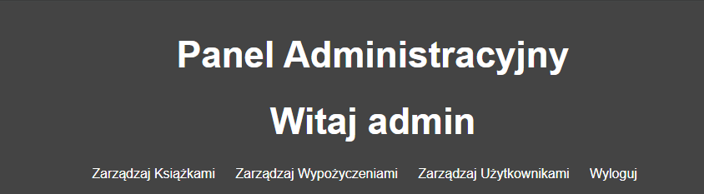
* 
* Logowanie oparte na polu Login i Haśle (zahashowanym MD5); o Sesje lub ciasteczka COOKIES są używane do utrzymywania zalogowanego stanu;
* 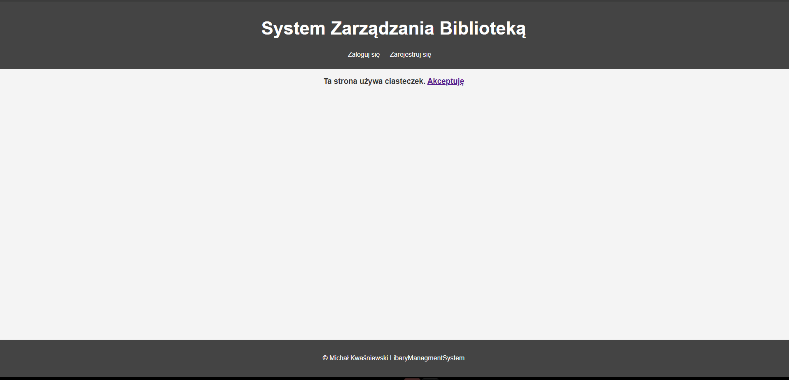
* 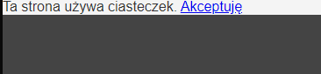

COOKIES

* 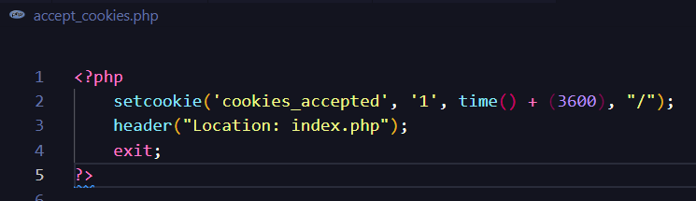

SESJE

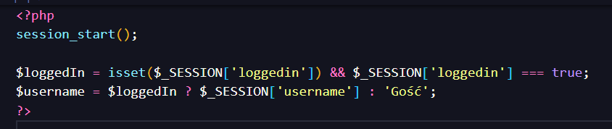

* Np. w pliku proces_login.php
* 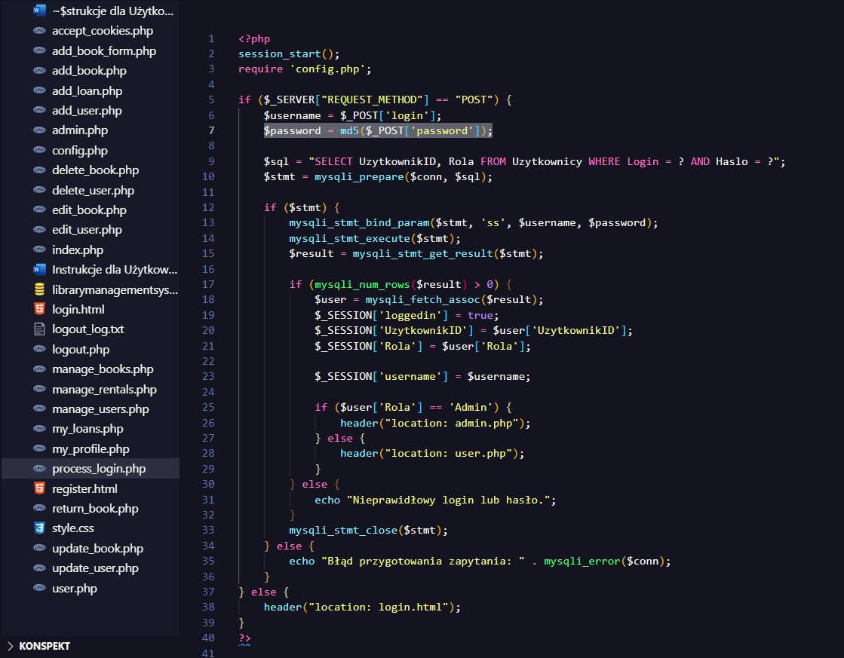

# 3. Panel Administracyjny/Zarządzanie Ksiązkami – Wykonane wszystko

* Dla użytkowników z rolą "Admin" dostępny jest panel administracyjny z dodatkowymi funkcjami, takimi jak dodawanie ,edytowanie, usuwanie książek, wyszukiwania książek oraz zarządzanie użytkownikami
* Na poniższych zrzutach jest pokazana strona głowna.
* dodawania książek,
* lista książek jak i przyciski edycji i usuwania
* okno edycji i okno dodania książki, po kliknięciu przycisku usuń wyskakuje komunikat czy na pewno chcesz to zrobić
* 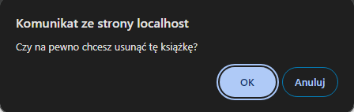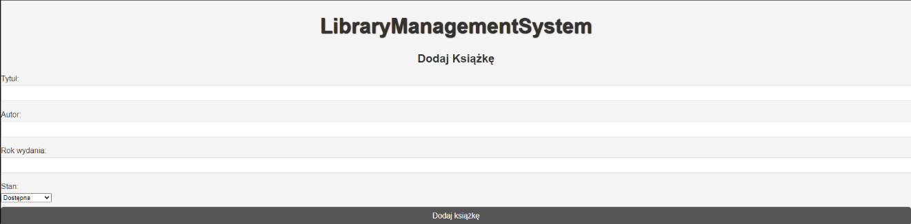

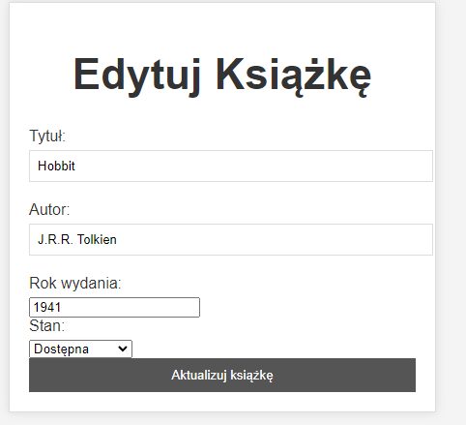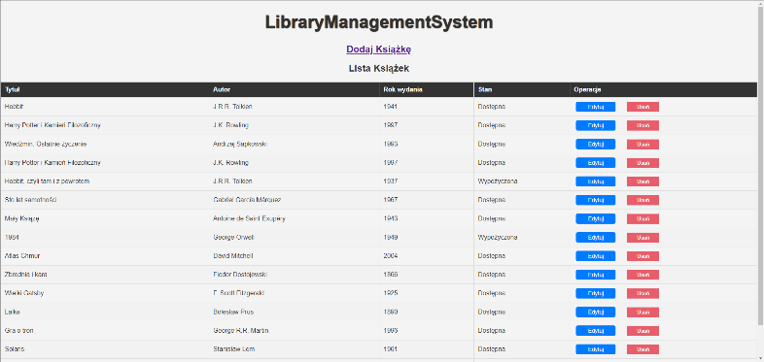

# Panel Użytkownika – Wszystko wykonane

* Przeglądanie swojego profilu, odnośnie moich wypożyczeń;



# Zarządzanie Wypożyczeniem – Wszystko wykonane

* Rejestracja wypożyczeń z informacjami o dacie wypożyczenia; i planowanej dacie zwrotu; o Zwracanie książek, aktualizacja stanu książki na "Dostępna";

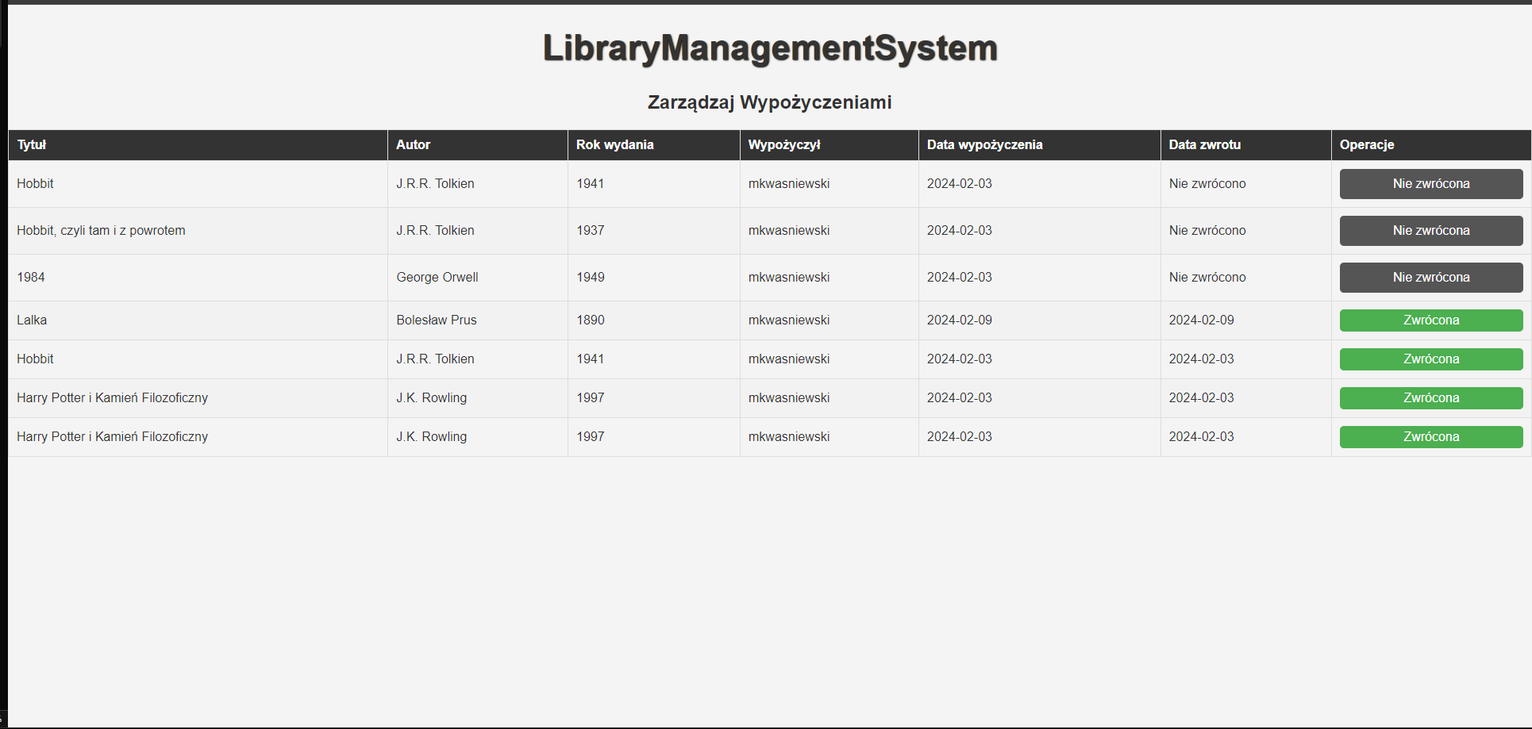

# Zarządzanie Użytkownikami

* Dodawanie nowych użytkowników
* 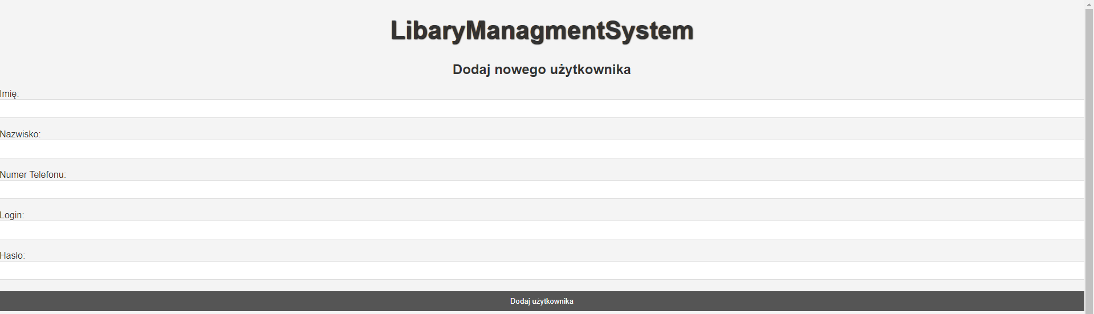
* Edycja danych użytkowników

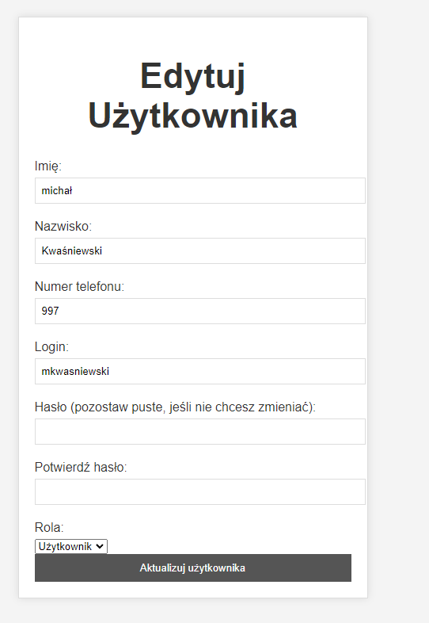

* Usuwanie użytkowników z bazy danych

